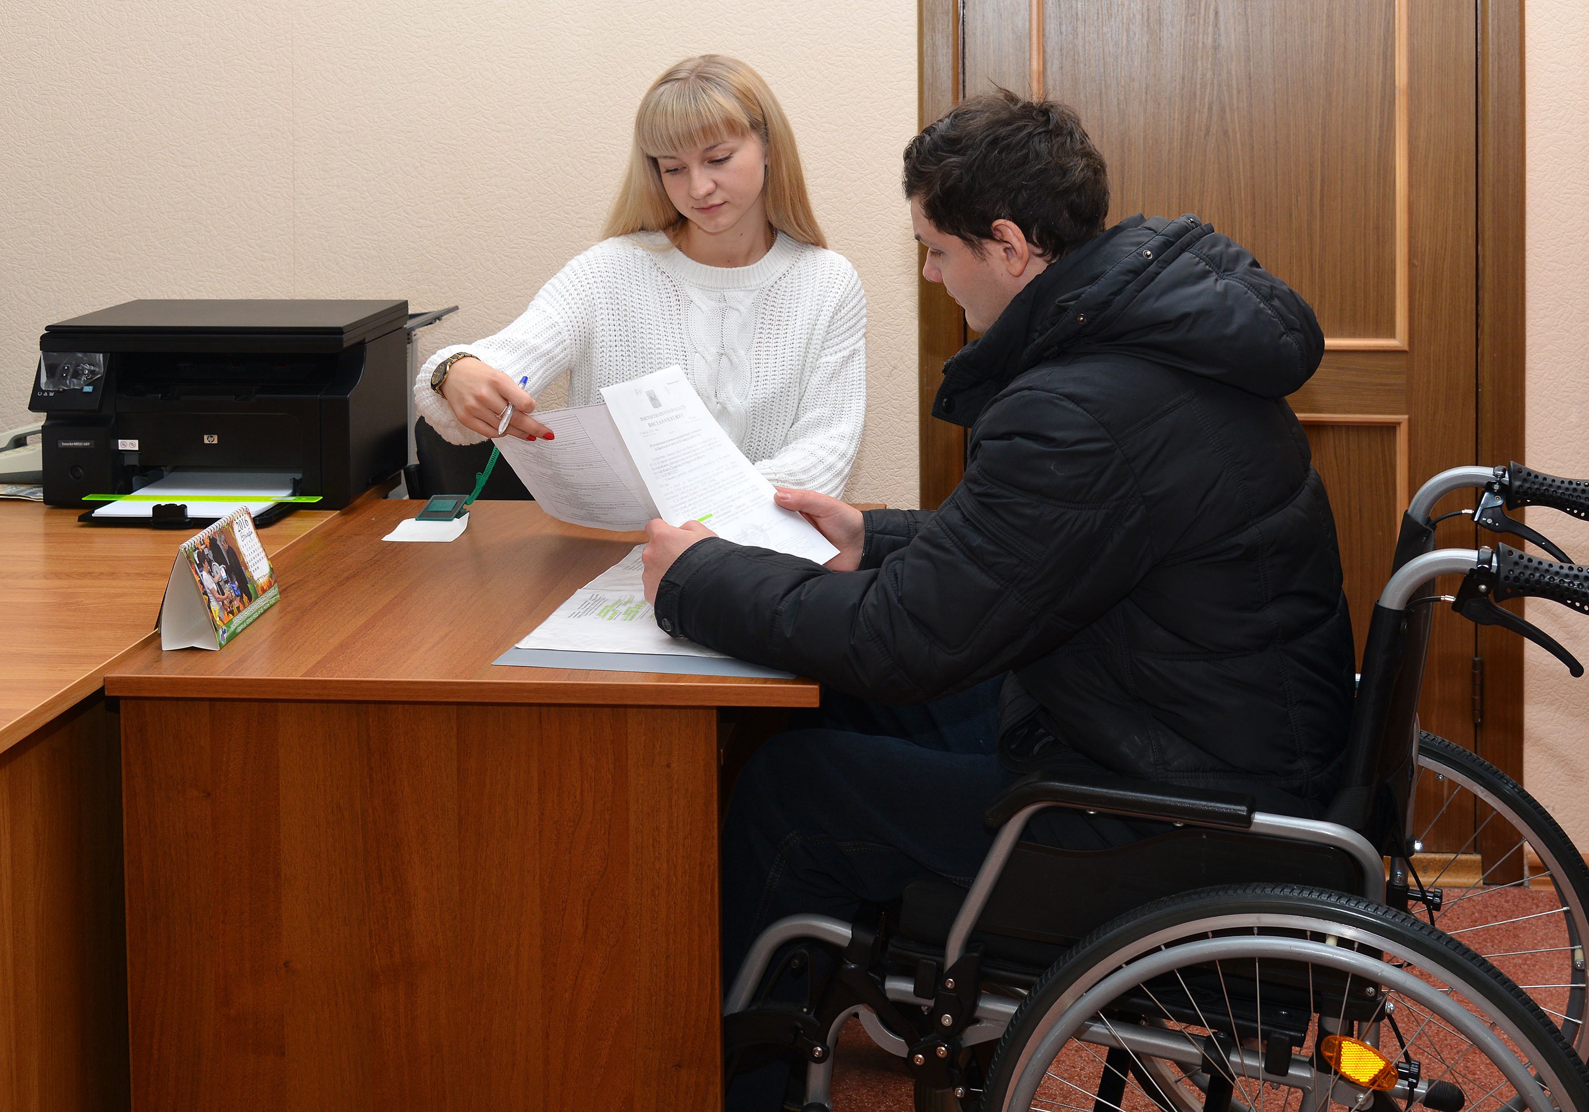Органы службы занятости населения будут оказывать индивидуальную помощь при трудоустройстве инвалидов

Федеральным законом от 29.12.2017 № 476-ФЗ, вступившим в силу 1 января 2019 года, внесены изменения в Закон РФ «О занятости населения в Российской Федерации».

Согласно поправкам, инвалиды могут получить помощь в поиске и устройстве на работу. Государственную услугу сопровождения при содействии занятости инвалидов будут оказывать службы занятости населения.

Кроме того, работодателем из числа работников с их согласия могут быть определены наставники, которые помогут инвалидам в освоении профессий и коррекции условий труда с учетом их индивидуальных способностей.

Прокуратура Наурского района

